台南縣仁德國小九十八學年度第二學期多元評量數學科期末紙筆測驗
命題範圍：部編版第四冊第五至第九單元 二年 ___班 座號：___ 姓名：

一、對的打ˇ，錯的打×﹝9%﹞
1. 下面敘述對的打ˇ，錯的打╳。
（ ）○長方體的頂點和正方體的頂點一樣多
（ ）○長方體的每個邊都一樣長。
（ ）○正方體有 8 個面、 4 個邊。
（ ）○長方體有 8 個頂點、12 個邊。
2.把塗色的部分是 $\frac{1}{3}$ 的打ˇ，不是的打╳。
○ | 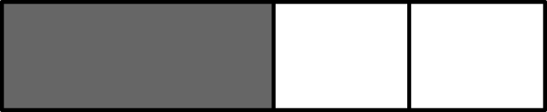 | （ ）
○ | 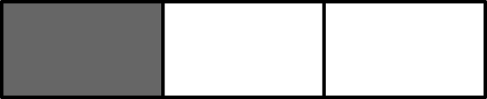 | （ ）
○ | 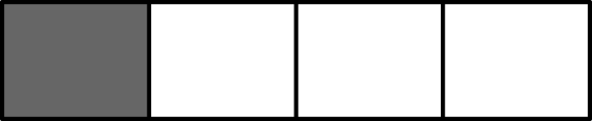 | （ ）
○ | 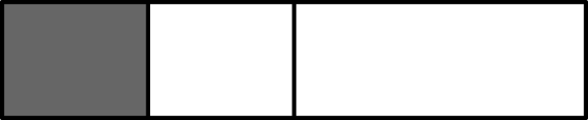 | （ ）
○ | 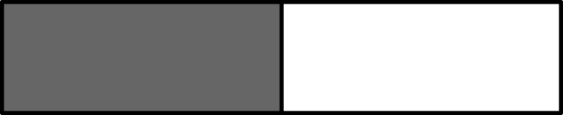 | （ ）
二、勾選題﹝4%﹞
1. 哪一個杯子的容量比較小？在□中打ˇ。
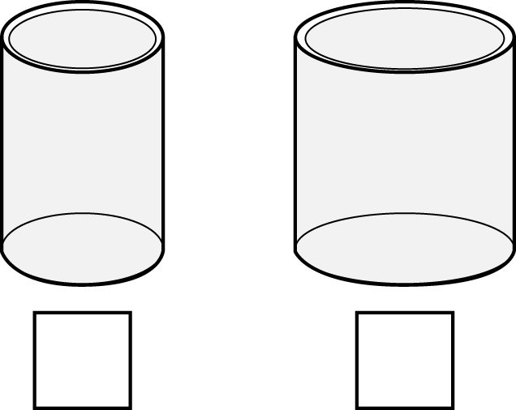
2. 哪一個算式是正確的？在□中打ˇ。
雜貨店原來有一些雞蛋，賣掉了 12 顆，就剩下 48 顆，雜貨店原來有幾顆雞蛋？用（ ）代表雜貨店原來有的雞蛋。
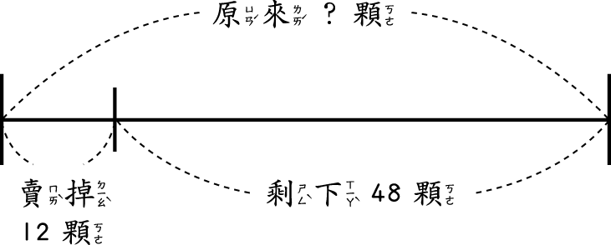
○ □ 48－（ ）＝12
○ □（ ）－12＝48
3. 哪一個杯子的容量最大？在□中打ˇ。
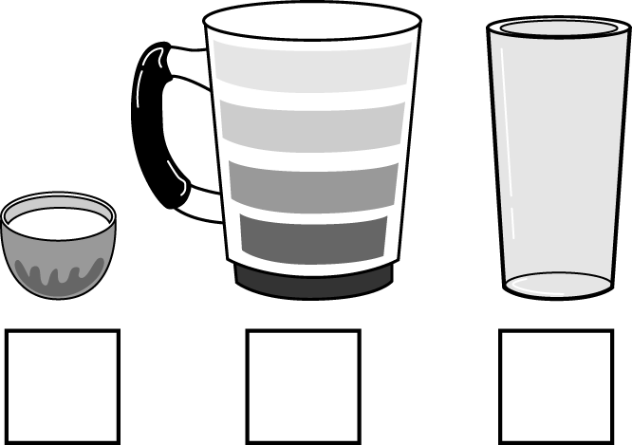
4. 下面哪一枝筆比較重？在﹝﹞中打ˇ。
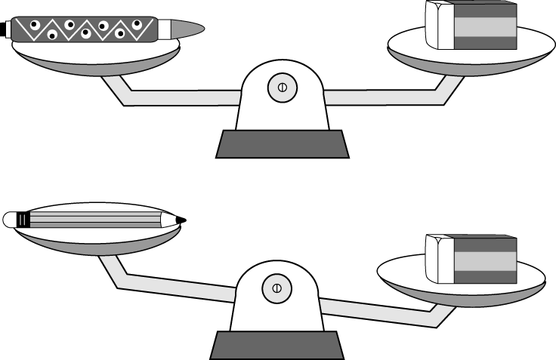
三、比比看﹝9%﹞
1. 把塗色部分代表的分數填入（ ）中，再比比看，並在□中填入＜或＞。
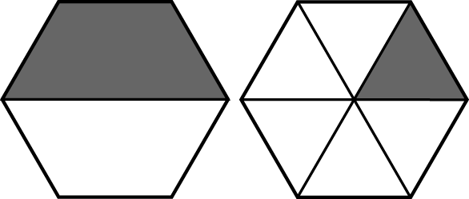
（ ） | □ | （ ）
四、圈圈看﹝8%﹞
1.松鼠比山羊矮，山羊比斑馬矮。
最高的是（ 松鼠 ， 山羊 ， 斑馬 ）。
最矮的是（ 松鼠 ， 山羊 ， 斑馬 ）。
2.汽車比機車長，機車比腳踏車長。
最長的是（ 汽車 ， 機車 ， 腳踏車 ）。
最短的是（ 汽車 ， 機車 ， 腳踏車 ）。
3.三個一樣的水桶，甲裝了 $\frac{1}{5}$ 桶的水，乙裝了 $\frac{1}{3}$ 桶，丙裝了 $\frac{1}{4}$ 桶，哪一個水桶裝的水最多？哪一個水桶裝的水最少？
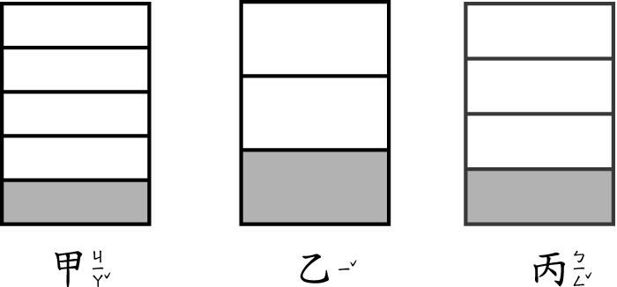
（甲，乙，丙）水桶裝的水最多；
（甲，乙，丙）水桶裝的水最少。
4.我的鉛筆盒長度比 1 公尺（ 長 ， 短 ）。
5.課桌椅的高度比 1 公尺（ 高 ， 矮 ）。
五、填填看﹝9%﹞
1.先算出答案，再填填看。
9×8＝（ ） 被乘數是（ ），乘數是（ ），積是（ ）。
2.
× | 1 | 3 | 5 | 7 | 9
8
六、看圖填填看﹝29%﹞
1. 下圖中，有鉛直現象的在（ ）中打ˇ，有水平現象的畫○。
○路燈桿 | ○水桶裡的水
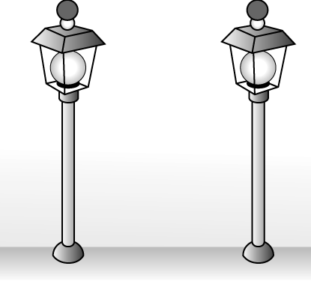 | 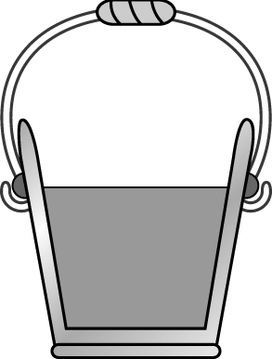
（ ） | （ ）
○風鈴線 | ○平靜的湖面
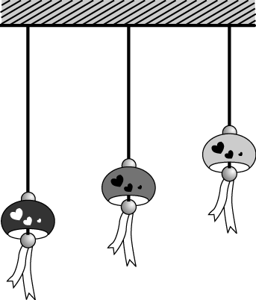 | 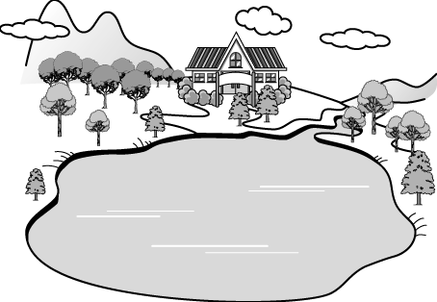
（ ） | （ ）
○吊飾 | ○水族箱裡的水
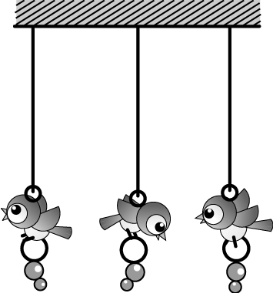 | 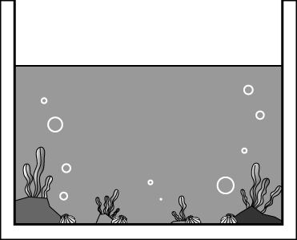
（ ） | （ ）
○浴缸裡的水 | ○吊扇的鍊條
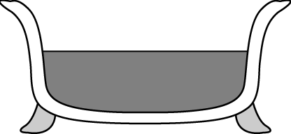 | 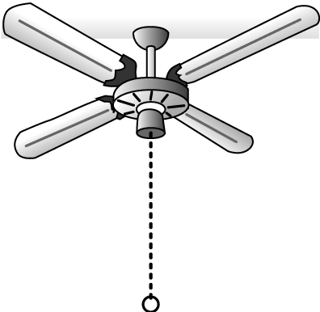
（ ） | （ ）
2.
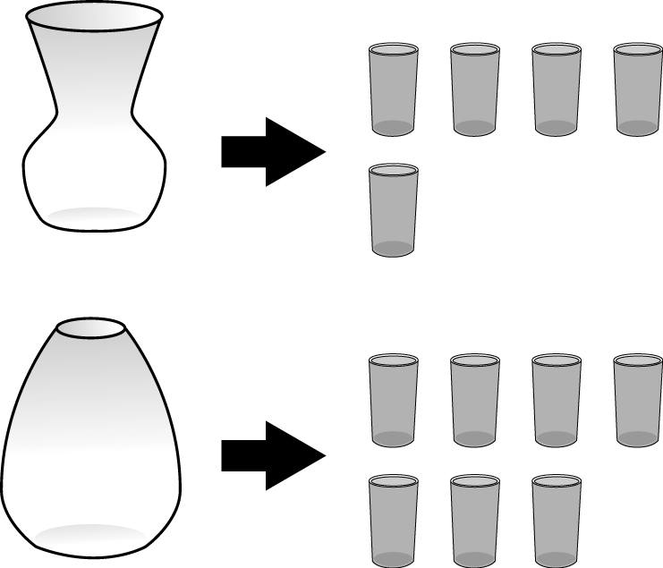
○ 2 瓶  可以倒滿（ ）杯。
○ 2 瓶  可以倒滿（ ）杯。
○ 1 人喝 1 杯，3 瓶 可以分給（ ）個人喝。
○ 1 瓶 和 1 瓶 共可倒滿（ ）杯。
3. 共有幾朵塗色的花？
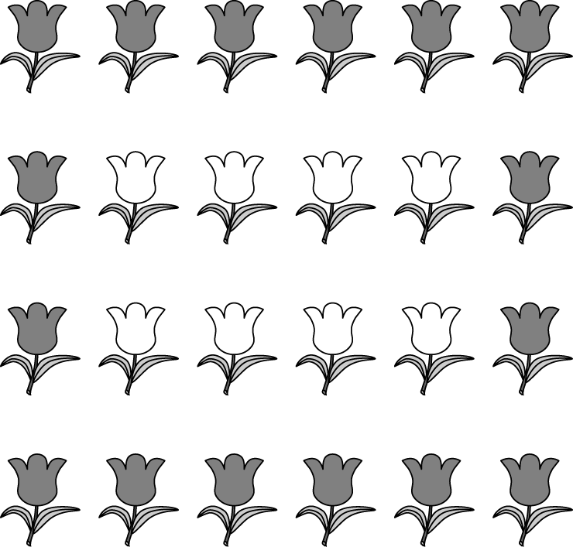
全部：（ ）×（ ）＝（ ）
空白：（ ）×（ ）＝（ ）
塗色：（ ）-（ ）＝（ ）
答：（ ）朵。

4. 共有幾片花瓣？
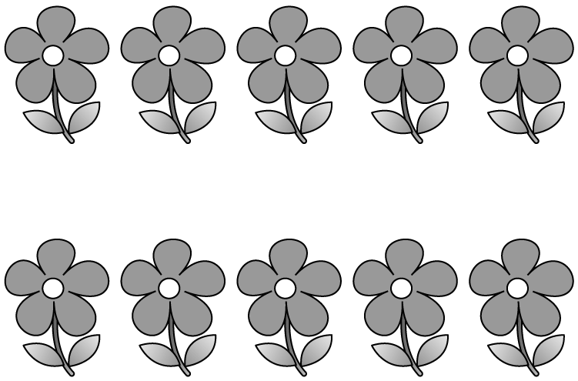
先算幾朵花：（ ）×（ ）＝（ ）
再算幾片花瓣：（ ）×（ ）＝ （ ）
答：（ ）片。
七、做做看﹝32%﹞*記得要寫答*
1.一枝鉛筆 9 元，小華買了 5 枝，付了 50 元，可以找回多少元？

2.一包口香糖有 7 片，8 包又 5 片共有多少片口香糖？

3. 三輛一樣長的汽車排成一直線和一輛貨車一樣長，汽車長700公分，貨車長多少公尺？用乘法算算看。

4.把一些蘋果分裝在 6 個盒子裡，每盒裝 10 顆，還剩下 5 顆，原來有多少顆蘋果？

5.一個星期有 7 天，小明去旅行，旅行時間比 3 個星期少 1 天，小明旅行多少天？

6.柚子 56 顆，10 顆裝成一盒，裝了 4 盒後，還剩下幾顆？

7.小華從家裡出發經過小玉家到學校要走 350 公尺，小華家到小玉家 201 公尺，小玉家到學校距離多少公尺？
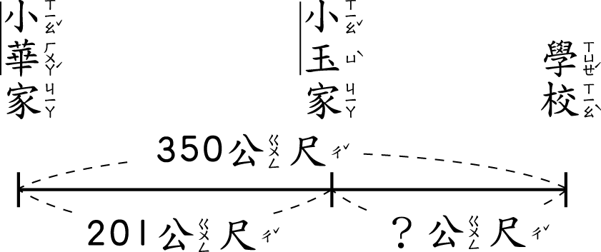

8.果汁一瓶原來賣 20 元，今天特價賣 13 元，媽媽買了 9 瓶，省了多少元？

####記 得 要 多 檢 查 幾 次 哦 ！####
家長簽名：【 】

